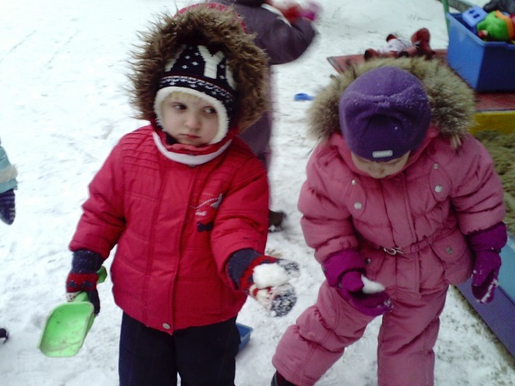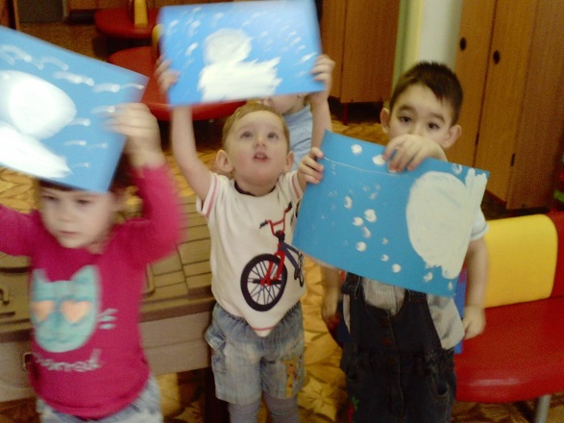

Занятие по художественному творчеству (рисование) в 1 младшей группе «Снежные комочки»
Задачи:
• Учить рисовать предметы круглой формы, приёмам правильного закрашивания красками:
• Вести кисть по ворсу, не выходить за контур;
• Изображать округлые формы, разные по величине, заполняя свободное пространства листа;
• Воспитывать интерес к рисованию красками, аккуратность.
Материал: листы бумаги синего цвета, кисточки №8, баночки с водой, салфетки, белый гуашь.
Содержания занятия:
1. Дети сидят на ковре полукругом. Чтение стихотворения С. Баруздин «Снежинки».
Зима снегами вьюжится
С утра и дотемна.
Снежинки вьются, кружатся
У нашего окна.
Как будто звёзды искрами
Рассыпались кругом.
Несутся, серебристые,
Заглядывают в дом.
Зима нам много снега принесла. Что можно сделать из снега? Снежный ком.
Давайте вспомним, как на прогулке играли в снежки, лепили снеговиков.Очень весело было.
Сегодня вы нарисуете снежные комочки, они будут большие и маленькие. Комочки по форме, будут какие? Круглые. Нарисуйте пальчиком в воздухе снежный ком. Пальчик бежит, бежит и не останавливается. А почему не останавливается? Потому что комочки круглые. Ребята, подойдите к столу, присаживаемся поудобнее. Мы пробовали нарисовать комочки в воздухе. Взять кисточку правой рукой, а левой придерживать лист. Давайте вспомним как правильно держать кисточку (тремя пальцами, выше металлической части) вот теперь кисточку держим правильно, как настоящие художники. Дальше моя кисточка опускает головку в белую краску, посмотрите, вот так, кисточка не любит, когда она пачкается, надо быть аккуратными, и поэтому мы снимаем лишнюю капли краски о край баночки и я рисую снежный ком на бумаге. Гуашевые краски не «любят» воду, поэтому, когда моем кисточку при смене краски, необходимо тщательно удалить лишнюю воду о край баночки.
При мытье кисточки приговариваем «Кисточка купается. Буль – Буль – Буль». Убираем лишнюю воду о край баночки и приговариваем: «Кап – кап – кап». Гуашевые краски не «любят» воду, поэтому, когда моем кисточку при смене краски, необходимо тщательно удалить лишнюю воду о край баночки.
Дети работают группами по 5 человек.
В процессе выполнения работы слежу, чтобы все приступили к заданию, далее контролирую, чтобы не было пауз в работе, чтобы закончив одно, ребёнок сразу же переходил к следующему этапу. Слежу за тем, кто из детей испытывает какое –то затруднение и вовремя прихожу на помощь. Примерно за 5 мин. до конца занятия предупреждаю о том, что следует заканчивать работу.
Вот как много нарисовали снежных комков. Какие они разные. Давайте посмотрим внимательно. Какие по форме снежные комки? Круглые.
Покажите самый большой снежный ком, а теперь самый маленький.
Молодцы ребята!
Как мы дружно с вами работали и очень старались.

